Rendering

1. Pixel Light Count
2. Texture Quality:

你可以设置使用最大分辨率的纹理或者部分纹理（低分辨率纹理的处理开销低）。选项有 完整分辨率，1/2分辨率，1/4分辨率，1/8分辨率。

1. Anisotropic Textures: 各向异性纹理 GPU计算

Disabled 禁用

Per Texture 按照每个纹理的设置

Forced On 强制开启

<http://blog.sina.com.cn/s/blog_13c4bf4b40102wv78.html>

大概的意思，是修正曲面倾斜后的贴图

这个是对应的每个texture里的Filter Mode，选为Bilinear和Trilinear之后，可以调整Aniso Level，而这个选项设置为Forced On则强制这个level为9 – 16之间，除非texture的level设置为0

经查询上面的解释是错的，不严谨，这个选项不对应Filter Mode，而是进一步的过滤，详见下文

<https://forum.unity.com/threads/anisotropic-textures-settings-in-quality-settings.463683/>

两者都不使用各向异性过滤。各向异性并不是可以在双线性或三线性边上使用的附加特性，它是这两个选项之后的下一个过滤类型。Unity的纹理选项隐藏了这一事实，因为您不能在同一下拉列表中选择“各向异性”，但在图形API侧有一个设置，用于在“缩小”（当显示的纹理小于实际分辨率时）期间过滤纹理，选项有点、双线性、三线性和各向异性。

各向异性过滤在类固醇上基本上是三线性的。

点过滤只是在最小的mip上采样最接近的像素。

双线性过滤对mip的四个像素进行采样，并在每个像素对和这些对的插值值之间进行线性插值。

三线性过滤从最小的适当的mip和下一个mip中提取比利尼滤波样本，并在它们之间进行线性插值。

各向异性过滤使用比其他过滤模式更大的MIP来获取多个偏移三线性过滤样本。采样数取决于曲面角度和最大各向异性级别集，以及GPU使用的特定实现。所有的用户GPU都在使用近似值来减少所需的各向异性样本的数量，但是即使你设置了16x各向异性，它也可能只是在许多表面上做直线三线性，就像那些直接面对相机的表面，只有那些几乎是边缘的，才能得到完整的16x样本。

因此，我对各向异性质量级别设置的理解是：

0-强制关闭，无论质量设置如何，使用纹理的过滤器设置

1. 关闭，质量设置可以覆盖，否则使用纹理的过滤器设置

2到16-使用x af（各向异性过滤），除非被质量设置覆盖。

1. Anti Aliasing 抗锯齿 同样的GPU运算，所以在没显卡的电脑上特别卡
2. Soft Particles 软粒子 是否使用粒子软融合

根据项目经验，结论是，两个片有融合的地方，如果不勾选软粒子，则会导致接触很硬，勾选了软粒子就会进行融合，but

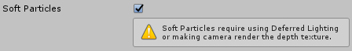

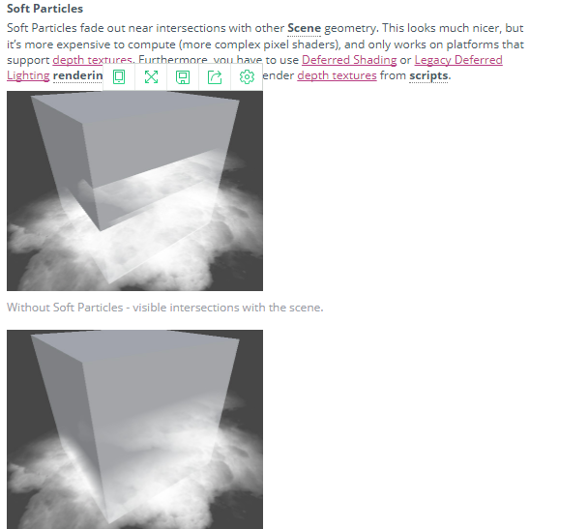

这看起来更好，但计算起来更昂贵（更复杂的像素着色），而且只适用于支持深度纹理的平台。此外，必须使用延迟着色或传统延迟照明渲染路径或使相机从脚本渲染深度纹理

1. Realtime Reflection Probes 实时反射探头

可以像烘焙一样预先存储光照贴图，然后实际就可以模拟反射



反射探头很像照相机。

从各个方向捕捉到它周围的球面图。然后将捕获的图像存储为一个立方体，可供具有反射材料的对象使用。在给定的场景中可以使用多个反射探头

并且可以设置目标使用最近的探针产生的立方体映射。结果表明，物体上的反射能根据环境发生令人信服的变化。

1. Billboards Face Camera Position 面对摄像机的设置，但是粒子里本身有一个面向摄像机的设置，在Render Mode的第一个选项， Billboards的意思就是面朝相机的意思.

Shadows

1. Shadows 软硬阴影，
2. Shadow Resolution 阴影分辨率
3. Shadow Projection

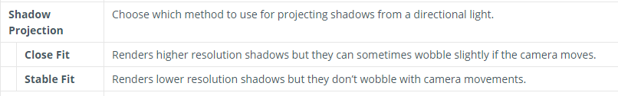

选择用于从平行光投射阴影的方法。

Close Fit: 渲染更高分辨率的阴影，但如果相机移动，它们有时会轻微摇晃。

Stable Fit: 渲染分辨率较低的阴影，但它们不会随着相机的移动而抖动。

1. Shadow Distance

输入与可见阴影的相机之间的最大距离。unity不会渲染超出此距离的阴影。

1. Shadow Near Plane Offset

输入平面附近的偏移阴影，以解释阴影扁平化导致的大三角形扭曲。

1. Shadow Cascades:

选择要使用的阴影层叠数。可用选项不是级联、两个级联或四个级联。层叠数量越大，质量越好，但处理开销越大（有关详细信息，请参见平行光阴影）。

Cascade splits

通过向左或向右移动每个层叠之间的垂直线来调整层叠阴影拆分。

根据为阴影层叠设置选择的值，可以看到两种或四种不同的颜色。如果shadow cascades设置为no cascades，则隐藏整个控件。

Other

1. Blend Weights 一个顶点最多受几个骨骼的影响

选择在动画期间可以影响给定顶点的骨骼数。可用选项包括1个骨骼、2个骨骼和4个骨骼。

1. V Sync Count: 垂直同步
2. Lod Bias: 设置细节级别（LOD）偏移。

LOD级别是根据对象的屏幕大小选择的。当大小介于两个LOD级别之间时，选择可能偏向于两个可用模型中较不详细或更详细的部分。这被设置为从0到+无穷大的分数。当它设置在0和1之间时，它会减少细节。大于1的设置有利于更详细的信息。例如，将lod bias设置为2并使其在50%的距离处变化，lod实际上只在25%上变化。

1. Maximum LOD Level

设置游戏使用的最高LOD。有关详细信息，请参见最大LOD级别。

1. Particle Raycast Budget: